Оси L1 8 тонн
- Оси Л1Н08КР11.1850 и Л1Н08КР11.2050 устанавливается на прицепы и полуприцепы СЗАП 8357А, СЗАП 8543А, СЗАП 8551А, СЗАП 83053, СЗАП 9905, СЗАП 9327, СЗАП 9340, СЗАП 93271, СЗАП 93272, СЗАП 9329
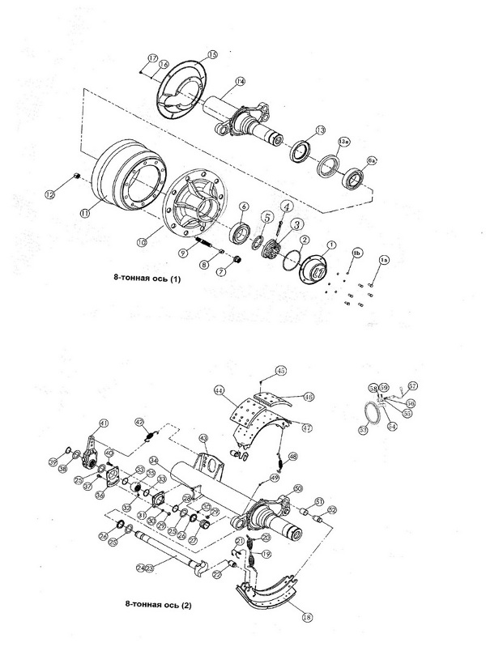
На схеме | Наименование | Номер | Кол-во на ось
1 | Колпак ступицы L1 ( Л 1) | А0806 | 2
1а | Болт М8х16 | GB/T 5780-2000 | 12
1b | Пружинная шайба 8 | GB/T 93-1987 | 12
2 | Уплотнительное кольцо 125х2,65 | GB/T 3452.1-1992 | 2
3 | Гайка ступицы L1 ( Л 1) | G2108 | 2
4 | Шплинт 8х63 | GB/T 91-2000 | 2
5 | Стопорная шайба | G2109 | 2
6 | Подшипник ступицы L1 ( Л 1) | 33213 | 2
6а | Подшипник ступицы L1 ( Л 1) | 33215 | 2
7 | Колесная гайка L1 ( Л 1) | А3110 | 20
8 | Втулка колесной шпильки | А3109 | 4
9 | Колесная шпилька L1 ( Л 1) | А0811 | 20
10 | Ступица | А0803 | 2
11 | Тормозной барабан L1 ( Л 1) | А0804 | 2
12 | Гайка крепления шпильки L1 ( Л 1) | А3104 | 20
13 | Сальник ступицы FW130х150х10 L1 ( Л 1) | GB 13871-1992 | 2
13a | Уплотнительное кольцо | А0807 | 2
14 | Балка оси + опорный кронштейн кулачкового вала + кронштейн тормозной камеры + суппорт + гайка ступицы + стопорная шайба | А0810 | 1
15 | Пылезащитный чехол | А0805 | 2
16 | Гровер 8 | GB/T 93-1987 | 12
17 | Болт М8х10 | GB/T 5780-2000 | 12
18 | Тормозная колодка в сборе L1 ( Л 1) | А0850 | 4
19 | Возвратная пружина | А3833 | 2
20 | Штырь возвратной пружины | А3838 | 4
21 | Фиксатор ролика кулачкового вала | А3825 | 4
22 | Ролик кулачкового вала | А3812 | 4
23 | Кулачковый вал R/H L1 ( Л 1) | А3815 | 1
24 | Кулачковый вал L/H L1 ( Л 1) | A3816 | 1
25 | Шайба | А3817 | 6
26 | Сальник кулачкового вала | А3843 | 4
27 | Втулка кулачкового вала | А3814 | 2
28 | Пружинное кольцо 42 | GB/T 894.1-1986 | 2
29 | Гайка М8х8 | GB/T 6170-2000 | 8
30 | Пружинная шайба 10 | GB/T 93-1987 | 8
31 | Корпус сферического подшипника | A3819 | 2
32 | Смазочный штуцер (прямой) М6 | GB/T 7940.1-1995 | 2
33 | Уплотнительное кольцо 40х3,55 | GB/T 3452.1-1992 | 4
34 | Опорный кронштейн кулачкового вала | А1207 | 2
35 | Подшипник кулачкового вала | А3822 | 2
36 | Корпус сферического подшипника | А3821 | 2
37 | Болт М10х20-8.8 | GB/T 5782-2000 | 4
38 | Шайба | A3818 | 2
39 | Пружинное кольцо 38 | GB/T 894.1-1986 | 2
40 | Болт М8х10-8.8 | GB/T 5782-2000 | 4
41 | Рычаг регулировочный тормозных колодок | A3820 | 2
42 | Пружина регулятора зазора тормозных колодок | A3842 | 2
43 | Кронштейн тормозной камеры | A1206 | 2
44 | Накладка тормозной колодки (анкер) L1 ( Л 1) | A0814 | 8
45 | Полая заклепка 6х13 | GB/T 875-1986 | 96
46 | Накладка тормозной колодки (вал) L1 ( Л 1) | А0815 | 8
47 | Колодка без накладки | А0860 (3860) | 4
48 | Удерживающая пружина | А3839 | 4
49 | Смазочный штуцер (угловой) М8х1 | GB/T 7940.2-1995 | 2
50 | Суппорт | А1203 | 2
51 | Металлическая втулка суппорта | А3832 | 4
52 | Анкерный палец суппорта | А3831 | 4
53 | Ротор системы АВС | AS001 | 2
54 | Опора датчика АВС | AS303B | 2
55 | Кронштейн датчика АВС | AS311 | 2
56 | Втулка датчика АВС | AS381 | 2
57 | Датчик АВС с проводом | AS382/AS383 | 2
58 | Пружинная шайба 8 | GB/T 93-1987 | 4
59 | Болт М8х16 | GB/T 5780-2000 | 4
60 | Ключ ступицы

